Nurturing humanistic qualities and Language Across Curriculum (LaC)

C1 The founding and the development of the
United States <The extended part> (Topic 7)

C1 Brief introduction of teaching plan

Students study the founding and development of the United States (US) in Topic 7 in the
revised curriculum. The American Revolution was inspired by the Enlightenment ideas in
Europe and the success of the American independence in turn had brought impact on the
development of history in Europe and the world. This topic enables students to understand
both the internal and external factors that led to the American Revolution, including
Enlightenment ideas in Europe and taxation policies of Britain, and how the Revolution
shaped major events in Europe and the world, including the French Revolution and the
Latin American independence movements in the 19th century; and how the development of
the US in the 19th century laid the foundation for its subsequent development, including
territory expansion and the Westward Movement, “Monroe Doctrine” and the American Civil
War, etc. As the US has long been formed by different migrant communities, its
development is much depended on the contribution of these communities. That is why the
extended part offers opportunities for the more able students or those interested in this
topic may further study the reasons for the migration of the early Chinese to the US and
their experiences there in order to know more about the history of the US as a migrant
country.

This teaching plan shows how enquiry approach and collaborative learning may be adopted
to enhance students’ understanding of the life and experience of the early Chinese
labourers in America through the study of historical sources in class. Apart from different
classroom activities, teacher arranges pre-lesson tasks for students so that they may have
prior knowledge and inputs for classroom discussion and study. At the same time, students
are required to distinguish the stance of the given sources and make use of the sources to
support their own views.

In this lesson students are expected to learn and appreciate the toughness and
perseverance from the early Chinese labourers in America and to develop historical
empathy. Although the early Chinese labourers had received unfair and unreasonable
treatments in America because of different reasons such as differences in race and
lifestyle, they had great contribution to the development of America. Using the early
Chinese labourers as an example, teachers may remind students that perseverance
enables them to overcome challenges. At the same time, teachers can develop other
positive values among students such as caring for the situations, feelings and needs of
This word document is directly converted from PDF version, aiming to facilitate teachers in adjusting to the use of language and level of difficulty according to their school context and student needs as a means to enhance learning and teaching effectiveness.
others and helps them develop the ability to think from others’ perspectives and understand
others’ feelings.

66

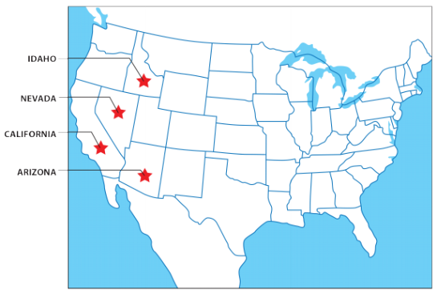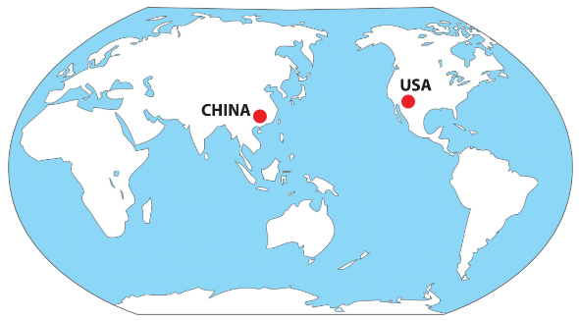Nurturing humanistic qualities and Language Across Curriculum (LaC)

C1 The founding and the development of the
United States <The extended part> (Topic 7)

C1 To know more

(1): Learning history through maps

The following map shows the location of China and the US:

The following map marks the major working areas of the early Chinese labourers in the US:

67

Nurturing humanistic qualities and Language Across Curriculum (LaC)

C1 The founding and the development of the
United States <The extended part> (Topic 7)

C1 To know more

(2): Chinese-English Glossary

華人勞工

Chinese Labourers

中央太平洋鐵路公司

Central Pacific Railroad

內華達山脈

Sierra Nevada

愛爾蘭人

Irish

日耳曼人

German

68

Nurturing humanistic qualities and Language Across Curriculum (LaC)

C1 The founding and the development of the
United States <The extended part> (Topic 7)

C1 To know more

(3): Explanation of terms

Chinese
labourers

From the mid-19th century to early 20th century, there were waves of emigration
from China due to political, economic and social factors at home and abroad.
An estimated three million people left their hometowns in Guangdong during
this period to earn a living abroad. They embarked on their journeys in hopes
of improving their livelihood, but many Chinese labourers were in fact subject to
discrimination and even violence.

Hong Kong Public Libraries Website

Central
Pacific
Railroad

Central Pacific Railroad, American railroad company founded in 1861 by a group
of California merchants known later as the “Big Four” (Collis P. Huntington, Leland
Stanford, Mark Hopkins, and Charles Crocker); they are best remembered for
having built part of the first American transcontinental rail line.
Britannica Academic (Encyclopedia Britannica)

Sierra
Nevadas

Sierra Nevada, also called Sierra Nevadas, major mountain range of western
North America, running along the eastern edge of the U.S. state of California.
Its great mass lies between the large Central Valley depression to the west and
the Basin and Range Province to the east. Extending more than 250 miles (400
kilometres) northward from the Mojave Desert to the Cascade Range of northern
California and Oregon, the Sierra Nevada varies from about 80 miles wide at Lake
Tahoe to about 50 miles wide in the south.
Britannica Academic (Encyclopedia Britannica)

69

Nurturing humanistic qualities and Language Across Curriculum (LaC)
Suggested
students
teaching
lessons
lesson time
questions
task
task

C1 The founding and the development of the
United States <The extended part> (Topic 7)

C1 Trial teaching plan

Life and experience of early Chinese labourers
in the United States

Target

S2

Topic of trial

Topic 7 : The founding and the development of the United States (the extended part)

Life and experience of early Chinese labourers in the United States

number of

1 lesson

Suggested

40 minutes

Enquiry

What was the experience of Chinese labourers in the United States in the mid 19th
century?

Learning Objectives

Knowledge

● Know the life and experience of early Chinese labourers
● Understand Chinese contribution to early American construction

Skills

● Describe features of cartoons
● Use imagination to reorganize past events
● Select, organize and use data, and express it in an orderly manner

Attitude

● Through understanding the experience of early Chinese labourers, cultivate
positive values such as equality and friendly affection.

Learning and Teaching Strategy

● Enquiry learning
● Collaborative learning

Learning and Teaching Materials

Pre-lesson

● Internet data search worksheet (Appendix 1)

Classwork

● Historical sources A to F (Appendix 2)
● Group activity table (Appendix 3)

Post-lesson

● Extended activity (Appendix 4)

70

Nurturing humanistic qualities and Language Across Curriculum (LaC)
● Students think about the Chinese contribution to the early
5
● Teacher guides the students to express their opinions
5
● Each group reports the attitude of Americans to Chinese
10
● Divide students into 4 groups and study the sources in
10
● Two students in a group and share online information
5
5
Learning and
Teaching
States.
life of Chinese labourers.
early Chinese labourers in the United States.
4) at home.

C1 The founding and the development of the
United States <The extended part> (Topic 7)

C1 Trial teaching flow

Life and experience of early Chinese labourers
in the United States

Lesson 1

Time

Steps

Learning and teaching activities

teaching materials

minutes
Review /
Introduction

● Reasons for Chinese migration to the United States

minutes

Pre-lesson
task follow
up

about the Chinese in the 19th century in the United

Appendix 1

Appendix 2

minutes

Collaborative
learning
Appendix 2 :
1st group : Sources A and B
2nd group : Sources C and D
3rd group : Sources E and F
● Use all sources in Appendix 2 to complete Appendix 3

Appendix 3

minutes

labourers by using their sources so as to understand the

minutes

Discussion

and share their views and feelings about the treatment of

minutes

Summary

United States and complete Extended activity (Appendix

Appendix 4

71

Nurturing humanistic qualities and Language Across Curriculum (LaC)

C1 The founding and the development of the
United States <The extended part> (Topic 7)

Pre- lesson task

Appendix 1

What was the experience of Chinese labourers in the
United States in the mid 19th century?

Use ‘Life and experience of the early Chinese labourers in the United States’ as a theme, search for
relevant information on the internet and share in the class how such information help you understand
the life of early Chinese labourers in the United States.

Related reports

Title of information :

Source of information :

(1. Newspaper name & report date or 2. Website name & report date/browsing date)

How does the above information help you understand the life of early Chinese labourers in the United

States?

72

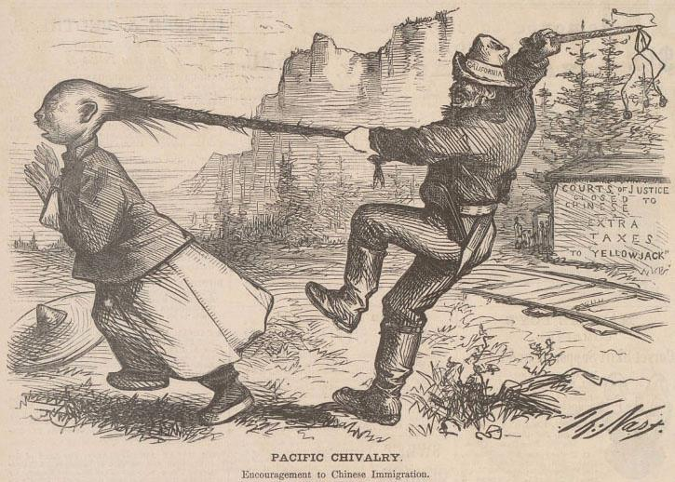Nurturing humanistic qualities and Language Across Curriculum (LaC)
Group 1
Group 1

C1 The founding and the development of the
United States <The extended part> (Topic 7)

Classwork

Appendix 2

What was the experience of Chinese labourers in the
United States in the mid 19th century?

Group activity :

With reference to Sources A-F, group members discuss the treatment of early Chinese labourers in the
United States and complete the table that follows.

Source A

The following is about the treatment of Chinese child labour in

the US in the mid-19th century.

Can you get me a good boy? He wants $8 a month? He ought to be satisfied with $6... Come at

7 every morning. Go home at 8 every night. Light the fire. Sweep the rooms. Wash the clothes.

Wash the windows. Sweep the stairs … I want to cut his wages.

Source : Mintz, S., & McNeil, S. (2018). Digital History. Retrieved on 30 May 2018 from
http://www.digitalhistory.uh.edu/ (http://www.digitalhistory.uh.edu/disp_textbook.
cfm?smtID=2&psid=3147)

Source B

The following cartoon, which was published in 1869, is about Chinese immigrants in the United

States. It depicts a white man is pulling the braid of the Chinese and does not let him go.

The cartoon reads :

Courts of Justice Closed to Chinese.
(法院不為華人而開)

Extra Taxes to Yellow Jack.
(向華人徵收額外稅收)

Pacific Chivalry
(太平洋騎士制度)

Encouragement to Chinese Immigrants
(鼓勵華人移民)

Source : Illustrating Chinese Exclusion and MicheleWalfred.

https://thomasnastcartoons.com/2014/02/25/pacific-chivalry-7/

73

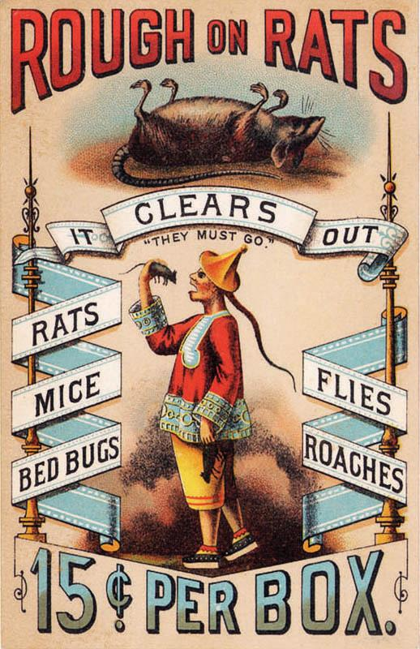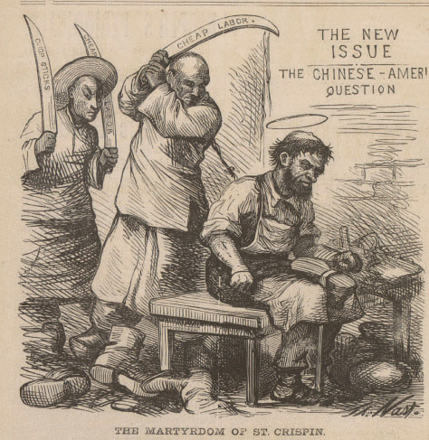Nurturing humanistic qualities and Language Across Curriculum (LaC)
Group 2
Group 2

C1 The founding and the development of the
United States <The extended part> (Topic 7)

Classwork

Appendix 2

What was the experience of Chinese labourers in the
United States in the mid 19th century?

Group activity :

With reference to Sources A-F, group members discuss the treatment of early Chinese labourers in the
United States and complete the table that follows.

Source C

The picture on the left is an advertisement on
eliminating rats. It depicts that a yellow man
holds a rat and is ready to put it into his mouth.

Source : https://www.tolerance.org/classroom-
resources/texts/rough-on-rats

Source D

The political cartoon on the left, which was
published in 1870, is about the Chinese
labourers in the United States. It depicts that
two Chinese people armed with scimitars (彎刀)
labeled ‘cheap labour’, are preparing to attack
the shoemaker who is working attentively.

The cartoon reads :
Cheap Labor 廉價勞工

Source : Illustrating Chinese Exclusion
and MicheleWalfred. (https://
thomasnastcartoonscom/2014/02/27/
martydom-stcripsin/)

74

Nurturing humanistic qualities and Language Across Curriculum (LaC)
Group 3
Group 3

C1 The founding and the development of the
United States <The extended part> (Topic 7)

Classwork

Appendix 2

What was the experience of Chinese labourers in the
United States in the mid 19th century?

Group activity :

With reference to Sources A-F, group members discuss the treatment of early Chinese labourers in the
United States and complete the table that follows.

Source E

The following content is from the description of the Chinese by an American writer, Mark Twain.

They are a harmless race when white men either let them alone or treat them no worse than

dogs; in fact they are almost entirely harmless anyhow, for they seldom think of resenting

the vilest insults or the cruelest injuries. They are quiet, peaceable, tractable, free from

drunkenness, and they are as industrious as the day is long. A disorderly Chinaman is rare, and

a lazy one does not exist.

Source : Twain, Mark, Roughing It (California: University of California, 2001), chapter 54

Source F

The following content is taken from an article describing the work of the railway workers.

Thousands of workers, including Irish and German immigrants, former Union and Confederate

soldiers, freed slaves, and especially Chinese immigrants played a part in the construction…

Chinese workers were lowered in hand-woven reed baskets to drill blasting holes in the rock.

They placed explosives in each hole, lit the fuses, and were, hopefully, pulled up before the

powder was detonated. Explosions, freezing temperatures, and avalanches in the High Sierras

killed hundreds. When Chinese workers struck for higher pay, a Central Pacific executive

withheld their food supplies until they agreed to go back to work.

Source : Mintz, S., & McNeil, S. (2018). Digital History. Retrieved on 30 May 2018 from

http://www.digitalhistory.uh.edu/ (http://www.digitalhistory.uh.edu/disp_textbook.
cfm?smtID=2&psid=3147)

75

Nurturing humanistic qualities and Language Across Curriculum (LaC)

C1 The founding and the development of the
United States <The extended part> (Topic 7)

Classwork

Appendix 3

What was the experience of Chinese labourers in the
United States in the mid 19th century?

Group activity :

After studying the sources, each group points out and explains briefly what happened to the Chinese
labourers in the United States in the mid 19th century.

Source

Attitude

View

Clues from sources

A

sympathetic /
discriminated

Wages of Chinese labourers were
being squeezed.

‘I want to cut his wages’

B

sympathetic /
discriminated

The US government demanded
the Chinese labourers to pay extra
taxes.

‘Extra Taxes to Yellow Jack’
They were allowed to go only if
they paid the taxes. They were
treated by violence.

C

sympathetic /
discriminated

Chinese suffer discrimination and
are discredited by Americans.

The poster compares the rat
control with the Chinese and
depicts the Chinese as a rat-
eater.

D

sympathetic /
discriminated

Chinese suffer discrimination and
are discredited by Americans.

The cartoon depicts the Chinese
as robbing the jobs of local
people at a low price, affecting
the livelihood of them.

E

sympathetic /
discriminated

Show support of he Chinese
labourers

The writer describes the
Chinese as quiet, peaceful,
tractable and industrious.

F

sympathetic /
discriminated

Affirming the contribution of
Chinese labourers to the
construction of the North American
Railway

The article mentioned that the
work of the Chinese labourers
was very dangerous and there
were a lot of casualties at any
time, but they were still being
exploited by employers.

76

Nurturing humanistic qualities and Language Across Curriculum (LaC)

C1 The founding and the development of the
United States <The extended part> (Topic 7)

Extended activity

Appendix 4

What was the experience of Chinese labourers in the
United States in the mid 19th century?

Sum up what you have learnt in class and answer the following questions.

1. Summing up all sources above, what do you think of the life of Chinese labourers in the United

States in the mid 19th century?

The life of Chinese labourers in the United States was difficult. They were not treated equally, but

they were also discriminated against, oppressed and persecuted by local people.

2. Do you agree that the Chinese labourers had made a major contribution to the economic

development and construction of the United States in the 19th century? Explain your answer by

referring to the sources.

Agree

The Chinese labourers helped the locals to take care of their domestic affairs (Source A),

they also provided cheap labor force (Source D), and helped building railways. (Source F)

3. What have you learnt from the history of early Chinese labourers in the United States?

Students can understand the history of Chinese labourers from the following perspectives:

- To understand the perseverance demonstrated by the Chinese labourers.

- To understand the entrepreneurial spirit from the Chinese labourers.

C1 To know more

(4): Extended reading

● Sinn, E. (2013). Pacific crossing California gold, Chinese Migration, and the making of Hong Kong.
Hong Kong : Hong Kong University Press ; London : Eurospan distributor.

● 胡垣坤、曾露凌、譚雅倫 (2018)《美國早期漫畫中的華人（第二版）》， 香港：三聯書局(香港)有限

公司。

● 張純如 (2018)《美國華人史：十九世紀至二十一世紀初，一百五十年華人史詩》，台北：遠足文化事

業股份有限公司。

77

Nurturing humanistic qualities and Language Across Curriculum (LaC)

the two world wars (Topic 9)

C2 Brief introduction of teaching plan

Students explore the origin and the impact of the two world wars in Topic 9: International
conflicts and crises in the 20th century (I) – the two world wars of the revised curriculum. In
the 20th century, the two world wars and the Cold War had great impact on the present
world. This topic focuses on the discussion of the fundamental causes of the two world
wars and how the two world wars changed the world order such as the decolonisation in
Asia and Africa, and the rise of the “Third World”. Through case study, students may
understand different changes concerning the war tactics and armaments during the two
world wars, and how military innovations were used in our daily lives in post-war years. In
addition, genocide was a repeated historical phenomenon in the 20th century. The
Holocaust is used as an example for students to understand the background and the
miserable experiences of the Jews during the war and the reflections made by the
Germans after the war.

This teaching plan shows how teacher adopts pedagogies such as enquiry learning and
Language Across Curriculum (LaC) to enhance students’ understanding of the new war
tactics of the two world wars—the total war. Students will understand the theory,
development and impact of the total war on everyone in society by studying the historical
sources. Apart from arranging various class activities for students, teacher also requires
students to conduct interview. Through experiential learning, students’ understanding of
the total war will be enhanced.

Through this teaching plan, teachers may help students understand the devastation
brought by the wars on people of every country. Since the wars dragged everyone,
including civilians, into the whirlpool, the impact of the wars was unprecedentedly great.
Students are expected to understand that peace is not taken for granted and they should
learn how to commit themselves to promote peace and avoid history repeating itself. One
of the features of this teaching plan is to develop students’ empathy and caring for others
through interviewing people about their experience and stories so as to enhance students’
understanding of the impact of the two world wars on humans.

This word document is directly converted from PDF version, aiming to facilitate teachers in adjusting to the use of language and level of difficulty according to their school context and student needs as a means to enhance learning and teaching effectiveness.

78

Nurturing humanistic qualities and Language Across Curriculum (LaC)

C2 International conflicts and crises in the 20th century –
the two world wars (Topic 9)

C2 To know more

(2): Chinese-English Glossary

東江縱隊

East River Guerilla (East River Column)

徵兵制

Conscription

克勞塞維茲

Carl von Clausewitz

英軍服務團

British Army Aid Group

魯登道夫

Erich Ludendorff

總體戰

Total War

拿破崙戰爭

Napoleonic War

普魯士

Prussia

飛虎隊

Flying Tigers

赤柱軍人墳場

Stanley Military Cemetery

79

Nurturing humanistic qualities and Language Across Curriculum (LaC)

C2 International conflicts and crises in the 20th century –
the two world wars (Topic 9)

C2 To know more

(3): Explanation of terms

Total war

Total war, military conflict in which the contenders are willing to make any sacrifice
in lives and other resources to obtain a complete victory, as distinguished from
limited war. Throughout history, limitations on the scope of warfare have been
more economic and social than political. Simple territorial aggrandizement has
not, for the most part, brought about total commitments to war.
Britannica Academic (Encyclopedia Britannica)

Carl von
Clausewitz

Carl von Clausewitz (1780-1831) was a Prussian general and military thinker,
whose work Vom Kriege (1832; On War) has become one of the most respected
classics on military strategy.

Britannica Academic (Encyclopedia Britannica)

Erich
Ludendorff

Erich Ludendorff (1865-1937) was a Prussian general who was mainly responsible
for Germany’s military policy and strategy in the latter years of World War I. After
the war he became a leader of reactionary political movements, for a while joining
the Nazi Party and subsequently taking an independent, idiosyncratic right-radical
line.

Britannica Academic (Encyclopedia Britannica)

80

Nurturing humanistic qualities and Language Across Curriculum (LaC)

C2 International conflicts and crises in the 20th century –
the two world wars (Topic 9)

C2 To know more

(3): Explanation of terms

East River
Guerilla (East
River Column)

Since the Japanese invaded South China in 1938, anti-Japanese guerrilla forces
had sprang up within the Guangdong province. After the fall of Hong Kong in
late 1941, many local people joined the guerrillas in Hong Kong, which was
developed into the Hong Kong-Kowloon Brigade in February 1942. With the formal
establishment of the East River Column under the lead of the Communist Party of
China in December 1943, the renamed Hong Kong-Kowloon Independent Brigade
became one of its sub units. They carried out guerrilla activities against Japanese
and assisted the Chinese and the Allied forces in staging counter offensives.
The East River Column and the Hong Kong-Kowloon Independent Brigade soon
developed into distinguish guerilla forces in South China, contributed significantly
towards the Chinese victory at the War of Resistance against Japan.
The Hong Kong Museum of Costal Defence Website

Flying Tigers

The American “Flying Tigers”, an ingenious air force which is courageous and skillful
in battle. They joined in Anti-Japanese war with the fearless spirit, fighting together
with Chinese army and people. The resounding name and their extraordinary
performance are like a memorial, that would never fade away, existing on the mind
of Sino-US people who treasure peace. The Flying Tigers Team, a resounding and
honorable name. It is also a reputation that Chinese people gave to American Air
Force who once helped and supported China in WWII. Strictly speaking, “Flying
Tigers” infers American Volunteer Group which came to China from August 1941
to July 1942. Then, AVG was recomposed several times; however, the title “Flying
Tigers” remains among civil society. People from China Air Task Force in 10th
AAF, 14th AAF, Chinese-American Composite Wing, the Hump Ferry Command,
and CNAC are called “Flying Tigers” by Chinese people.
Kunming Flying Tigers Museum Website

81

Nurturing humanistic qualities and Language Across Curriculum (LaC)
Suggested
students
teaching
lessons
lesson time
questions
task
task
task

C2 International conflicts and crises in the 20th century –
the two world wars (Topic 9)

C2 Trial teaching plan

Case study : The total war

Target

S3

Topic of trial

Topic 9 : International conflicts and crisis in the 20th century (I) – the two world wars

Case study : The total war

number of

3 lessons and 1 field study

Suggested

40 minutes for each lesson and about 130 minutes for field study

Enquiry

What did people learn from the two world wars?

Learning Objectives

Knowledge

● Know the change in the mode of war in the two World Wars
● Understand the destruction of total wars and how they affected the peoples of
different countries
● Enrich English vocabulary and understand English sentence structures

Skills

● Interpret the significance of historical events
● Analyse the relationship between historical incidents and life today

Attitude

● Nurture humanistic qualities
● Develop empathy and care for world peace and social harmony

Learning and Teaching Strategy

● Language across curriculum
● Enquiry learning

Learning and Teaching Materials

Pre-lesson

● Pre-lesson worksheet 1 (Appendix 1)
● Pre-lesson worksheet 2 (Appendix 5)
● Pre-lesson worksheet 3 (Appendix 12)

Classwork
● Data-based questions (Appendix 2)
● Pair work 1 (Appendix 3)
● Lesson task on World War I thoughts (Appendix 4)
● Pair work 2 (Appendix 6)

Field study
● Template for interview (Appendix 7)
● Field study task (Appendix 8)

Post-lesson
● Extended activity 1 : Reflection worksheet for field study-Stanley (Appendix 9)
● Post-lesson activity 2 : Sharing on Experiential learning (Appendix 10)
● Post-lesson activity 3 : Data-based questions (Appendix 11)
● Field study : Interview the villagers (Appendix 13)
● Extended activity 2 : Reflection worksheet for field study-Yim Tin Tsai in Sai Kung
(Appendix 14)

82

Nurturing humanistic qualities and Language Across Curriculum (LaC)
10
25
5
10
● Students take turns to read aloud one of the quotes and
25
5
5
15
15
5
Learning and
Teaching
adjectives.

C2 International conflicts and crises in the 20th century –
the two world wars (Topic 9)

C2 Trial teaching flow

Case study : The total war

Time

Steps

Learning and teaching activities

teaching materials

Lesson 1 (History)

minutes

Revision /
Questioning

● Follow up pre-lesson worksheet 1
● Questioning

Appendix 1

minutes

Classwork

● Study data-based questions

Appendix 2

minutes

Collaborative
learning

● Role play in pairs

Appendix 3

minutes
Summary
● Teacher’s feedback

Lesson 2 (English)

minutes

Introduction

● Teacher introduces the Pair work activity.

minutes

Pair work

describe partner’s attitude and feeling using appropriate

Appendix 4

minutes

Summary

● Teacher’s feedback

Lesson 3 (History)

minutes

Revision

● Follow up pre-lesson worksheet 2
● Questioning

Appendix 5

minutes

Collaborative
learning

● Study interview skills in pairs
● Practice and peer feedback

Appendix 6

minutes

Summary

● Teacher’s feedback

83

Nurturing humanistic qualities and Language Across Curriculum (LaC)
Steps
teaching materials
minutes
minutes
war
● Record the findings of group members
minutes

C2 International conflicts and crises in the 20th century –
the two world wars (Topic 9)

C2 Trial teaching flow

Case study : The total war

Time

Teaching

Learning and teaching activities

Learning and

Field study (1) : Stanley

10

Revision

● English oral skills

Appendix 6 & 7

Introduction
● Briefing for field study

60

Collaborative
learning

Tomb venture :
● Look for relevant tombs in groups
● Study the English inscriptions
● Translate the inscriptions into Chinese
● Explain how the tomb master died because of the total

Appendix 8

60

Experiential
learning*

Interview in English :
● Interview in groups
● Make a record

Flag selling charity :
● small group flag selling charity
● target : British Royal Veteran Association

Appendix 7

Extended
activity

● Extended activity 1
● Post-lesson activity 2
● Post-lesson activity 3

Appendix 9
Appendix 10
Appendix 11

Field study (2) : Yim Tin Tsai in Sai Kung

Pre-lesson
task

● Follow up pre-lesson worksheet 3

Appendix 12

Experiential
learning

Interview:
● Interview in groups
● Make a record

Appendix 13

Extended
activity

● Extended activity 2

Appendix 14

*Remark : 1. Experiential learning is divided into two activities to be conducted at the same time. Students may opt

for “Interviewing in English” or “Flag selling charity” according to their interests.
2. School should contact the British Royal Veteran Association for enquiries and details of organizing
charitable activity with this association.

84

Nurturing humanistic qualities and Language Across Curriculum (LaC)
instruction.

C2 International conflicts and crises in the 20th century –
the two world wars (Topic 9)

Pre- lesson task

Appendix 1

What did people learn from the two world wars?

Worksheet 1 :

Answer the following questions :

1. According to your knowledge, name ONE war in the 20th century.

For example : The First World War

2. Use ONE adjective to describe your feeling about the war.

Horrible (or any other acceptable answers)

3. Why do you use the above adjective?

It is because wars are cruel (or any other acceptable answers).

4. Find out the meaning of the vocabulary / phrases related to a total war*.

Vocabulary / Phrases

Meaning

total war

(n.)

總體戰

crime

(n.)

罪行

commit

(v.)

干犯

suicide

(n.)

自殺

horror

(n.)

恐怖

slaughter

(n.) (v.)

屠夫 /屠殺

suffering

(n.)

困苦

mustard gas

(n.)

芥子氣

poisoning

(n.)

有毒的

choke

(n.)

嗆

justified

(adj.)

合理化

* This part is for reference only. The original version is designed for schools using Chinese as the medium of

85

Nurturing humanistic qualities and Language Across Curriculum (LaC)
Problem created :
Strength created :
Problem created :
Impact : Similar strength of
Increase in rate of fire and
Economic development
Conscription introduced
Increase in the demands
● Increase in national power
Decrease in
accuracy as a result of the
sustainability of the state in
before WWI
Revolution
in the 19th
force for all states
powers for all states
consumption of ammunition
mobilization
a prolonged war
ammunition

C2 International conflicts and crises in the 20th century –
the two world wars (Topic 9)

Classwork

Appendix 2

What did people learn from the two world wars?

Refer to Sources A and B below, and answer all questions that follow.

Source A

The following chart shows some essential elements leading to the emergence of a total war.

The Industrial Revolution
from the mid - 18th to the
late 19th centuries

since the Industrial

by European powers

change of infantry weapons

Impact : Enormous economic

Impact : Abundant reserve

all states. Increase in the

● Increase in the economic

productivity due to the

on weapons and

Source B

The following table shows the differences between a non-total war and a total war.

Areas
A non-total war
A total war

War preparation

Not planned

long-term strategic planning

Fighting in war
occupying a strategic military point or taking
control of a castle

decisive and destructive war

Definition of victory
destroying the military power of the opposing
side

destroying the complete nation

1. Resources, manpower and weapons are three essential elements for the emergence of a total war.
With reference to Source A, which one do you think is the most important? Explain your answer.

Resources. It is because after the Industrial Revolution, the economic development resulted in

enormous economic power of states. The states not only increased their national power but also

increased their economic sustainability in a prolonged war.

2. With reference to Source B, what is the ultimate aim in a total war?

It is to destroy not only the military power but also the complete nation of the opposite side.

3. What are the limitations of Sources A and B for you to understand a total war?

e.g. no exact time frame, no examples of war etc. are shown in the sources.

86

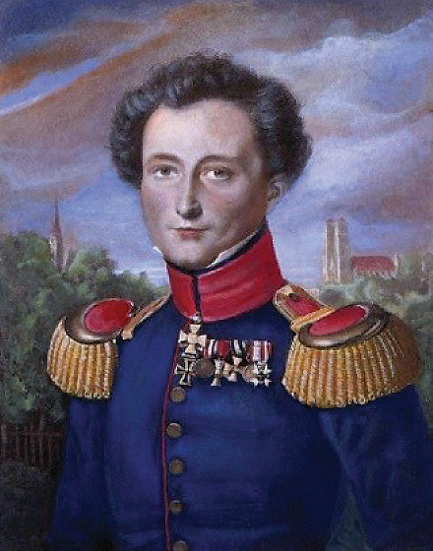Nurturing humanistic qualities and Language Across Curriculum (LaC)
(Role A)

C2 International conflicts and crises in the 20th century –
the two world wars (Topic 9)

Classwork

Appendix 3

What did people learn from the two world wars?

Refer to Sources A and B below, take up one role (Role A : Clausewitz or Role B : Ludendorff).
Introduce youself to your partner and then answer questions 2 and 3 in pairs.

Source A

Your name is Carl von Clausewitz. You are a Prussian military strategist in the 19th century.

Name

● Carl von Clausewitz (1780-1831)

Place of Birth

● Prussia

Picture

War experience

● Had fought in the Napoleonic Wars from 1806-1815

Famous writing

● Vom Kriege (On War)

● Objectives of warfare in the 18th century were too limited as they aimed at
military victories only.

Major ideas

● War had political, social and military aspects which might involve the entire
population of a nation at war.

● Military force was an instrument to achieve the purpose of policy.

Importance

● Developed the modern concept of a total war

Source : https://en.wikipedia.org/wiki/Carl_von_Clausewitz#Principal_ideas

87

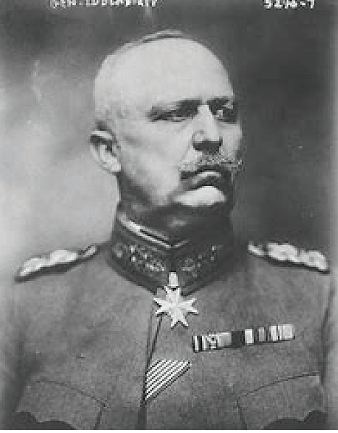Nurturing humanistic qualities and Language Across Curriculum (LaC)
(Role B)

C2 International conflicts and crises in the 20th century –
the two world wars (Topic 9)

Classwork

Appendix 3

What did people learn from the two world wars?

Source B

Your name is Erich Ludendorff. You are a German general in the 20th century.

Name

● Erich Ludendorff (1865-1937)

Place of Birth

● Prussia

Picture

Famous writing

● Der totale Krieg (1935, The “Total” War)

War experience

● Leader of the German army during World War I

Major ideas
● “The feature of the World War was nothing like the other wars in the past 150
years. It was not only a fight between the belligerent forces, but the people of
their states also participated in it.”

● “Every state shall make themselves self-sufficing in any possible sector at
peaceful time… in such ways the supply for the people and the military
equipment can be guaranteed.”

Importance

● Developed the theory of a total war

Source :

(1) https://en.wikipedia.org/wiki/Erich_Ludendorff
(2) extracted from Erich Ludendorff, Der Totale Krieg, (Munich: Ludendorff Berlag, 1935)

2. Suggest THREE things the role you took have in common with the role of your partner.

e.g. Both came from Prussia, had experience in wars, had writings on wars, had developed the concept /

theory of total war and believed that wars should engage the whole country etc.

3. With reference to Sources A and B and using either WWI or WWII as an example, suggest at least Two
ways that the ideas of the two men had been realized in the war and support your answer by searching
pictures / photos on the internet.

e.g. war propaganda to involve different social classes, destructive weapons and wars in 3 dimensions

(air, land and sea) etc.

88

Nurturing humanistic qualities and Language Across Curriculum (LaC)
(positive / negative)
(give an adjective*)
Appendix 4

C2 International conflicts and crises in the 20th century –
the two world wars (Topic 9)

Lesson task on World War I thoughts
a. The following statements are some quotes about the total war. You are given a set of the quotes.

SET A

1. “This is a war to end all wars.” — Woodrow Wilson, 1917

2. "Only the dead have seen the end of war.” — George Santayana, 1922

SET B

1. “Never think that war, no matter how necessary, nor how justified, is not a crime.”
— Ernest Hemingway, 1946

2. “Two armies that fight each other is like one large army that commits suicide.”
— a French soldier in his novel Le Feu., 1916

SET C

1. "The First World War was a horror of gas, industrialized slaughter fear and appalling human
suffering."

2. “I wish those people who talk about going on with this war whatever it costs could see the
soldiers suffering from mustard gas poisoning. Great mustard-coloured blisters, blind eyes,
all sticky and stuck together, always fighting for breath, with voices a mere whisper, saying
that their throats are closing and they know they will choke.”

—Nick Harkaway, 2012

Source : extracted from Harkaway, N. (2012). Angelmaker (1st American ed.). New York: Alfred A.
Knopf.

b. Work in pairs. Take turns to read aloud one of the quotes and try to interpret its meaning to your
partner. Then fill in the following table. Describe your partner’s attitude and feeling using appropriate
adjectives. Cite evidence from the quote to support your answers.

Attitude

Feeling

Evidence

1. negative

endless

a war to end all wars

2. negative

desperate

Only the dead have seen the end of war

*You may make use of the following adjectives:

Bloody Endless Devastating Terrible

Unavoidable Inhuman Continuous Disastrous

Unneeded Cruel Destructive Defensive

89

Nurturing humanistic qualities and Language Across Curriculum (LaC)

C2 International conflicts and crises in the 20th century –
the two world wars (Topic 9)

Pre- lesson task

Appendix 5

What did people learn from the two world wars?

Worksheet 2:

Complete the following questions :

1. After knowing a total war, use ONE adjective to describe what you feel about wars.

Based on sympathy, students would generally describe total war as 'brutal', 'horrible', 'scary', and

'unprecedented', etc.

2. Is the answer in Q(1) the same as the one in your pre-lesson task 1? Explain your answer.

Generally speaking, students would reflect that the answers in Q(1) are similar to pre-lesson task 1.

Some students may point out that they did not notice the breadth of influence of the war at the

beginning.

90

Nurturing humanistic qualities and Language Across Curriculum (LaC)
Say ‘thank you’, ‘please’…
Use indirect questions

C2 International conflicts and crises in the 20th century –
the two world wars (Topic 9)

Classwork

Appendix 6

What did people learn from the two world wars?

A. Interviewing Skills
Studying the following dialog samples and practice in pairs.

Pair work 2

Introducing yourself

● Excuse me, my name is … I’m a student.
● Hello, I’m… I’m a student.

Explaining

● We’re doing a Joint History-English project on
tourists in Hong Kong and we would like to
collect your views on wars.

Asking for permission

● Have you got time to answer a few questions?
● Would you mind answering a few questions?

Expressing thanks &
Asking the first question

● Thanks. Well, first, may I know…?

Checking & Clarifying

● Sorry, could you say that again, please?
● Could you repeat that, please?
● Could you spell it out, please?

Ending the interview

● That’s the end of the interview.
● Thank you very much for your help.
● Your information is very useful.
● I hope you’ll enjoy your stay in Hong Kong.

B. Points to note
1. Always be polite and friendly.

●

●
e.g. Could you please tell me…?

Would you mind telling me…?
Would you tell me…, please?
May I ask you…?

2. Keep smiling during the interview.

3. Maintain eye contact as much as possible.

4. Don’t give interviewees your personal information, e.g. telephone number.

5. Don’t let the interviewees write down answers for you on the questionnaire unless you have great
difficulty in getting the answers.

6. Interview as many tourists as possible.

91

Nurturing humanistic qualities and Language Across Curriculum (LaC)
Others □ :
No □ Why?
The information you have given (if any) :

C2 International conflicts and crises in the 20th century –
the two world wars (Topic 9)

Field study task

Appendix 7

What did people learn from the two world wars?

Template for Interview
We’re now doing a History project to collect people’s views on wars.
Do you mind answering a few questions on this aspect?

Name of interviewer(s) :

Date of the interview

:

Time of the interview

:

1
Mr. □ Ms. □

(Surname)

2

Where do you come from?

3
Are you a tourist or do you live in Hong Kong? Tourist □ Live in Hong Kong □

For Tourists

4

5
Are you with a tour group? Yes □ No □
Accommodation: Hotel □ Friend(s)’/ Relative(s)’ home □ Hostel □(e.g.YMCA) Others □

6

How long will you stay in H.K.?

week (s)

day(s)

7
Purpose of visiting Hong Kong: Business □ Seeing relatives □ Sightseeing □
(please specify)

8

Why did you choose to visit Hong Kong?

9

Places visited: 1.

2.

3.

10

The place that you like best:

11

Reasons:

12

How do you know about the history of world wars? ( tick more than one if necessary )
At school □ From parents □ From books □ Others □

13

Do you know that wars also took place here in Hong Kong?
Yes □ No □ Other information (if any):

14

Could you give me an adjective to describe wars?

Do you think that wars are avoidable?

15
Yes □ How can they be avoided ?

16

(Optional) Are you interested in visiting some places in Hong Kong which are related to world
wars? Do you want me to introduce some to you?
Yes □ No □

92

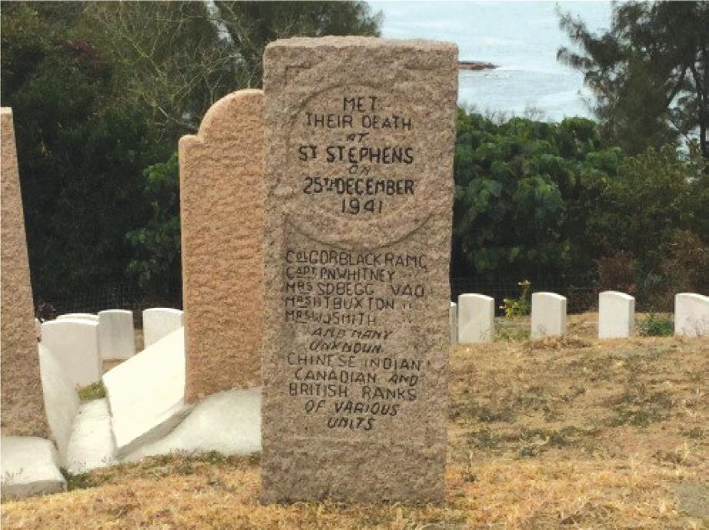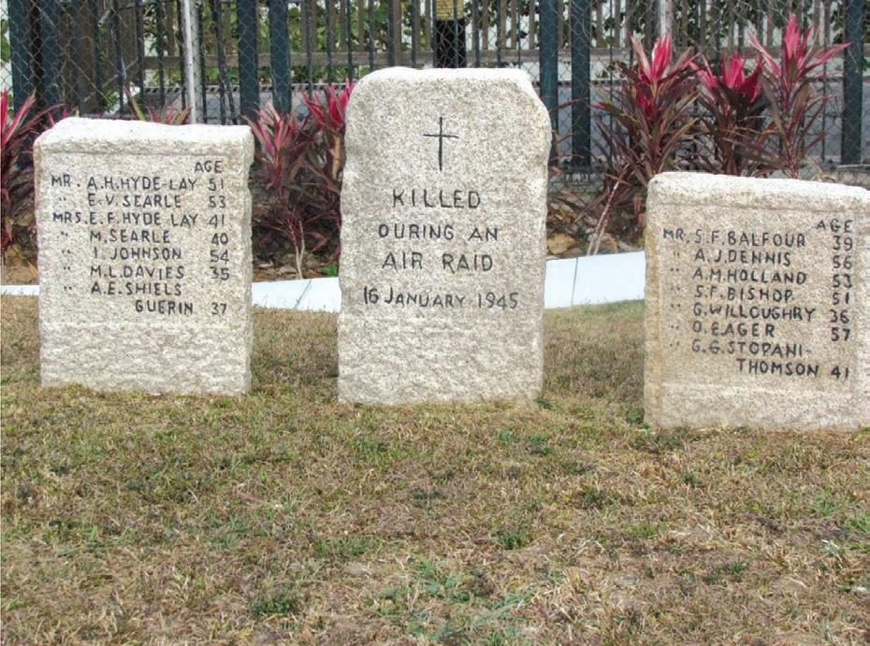Nurturing humanistic qualities and Language Across Curriculum (LaC)

C2 International conflicts and crises in the 20th century –
the two world wars (Topic 9)

Field study task

Appendix 6

What did people learn from the two world wars?

Tomb venture
Refer to Sources A, B and C, and answer all questions that follow.

Source A

The following is the description about the history of the Stanley Military Cemetery:

The cemetery was established in the early colonial period for deceased soldiers of the British
garrison stationed in Hong Kong and their families. This is also the burial place of the victims of
World War II, including members of the Hong Kong Volunteer Defence Corps and British Army Aid
Group. There are 598 WWII burials (including non-British Allied soldiers and 2 from Hong Kong
Police Force) in the cemetery. 175 of them are unidentified. 96 of them are civilians, including 4
children. The graves of College staff, Mr. Tam Cheung Huen, Mr. John Gaunt and Mrs. Kathleen
Louisa Martin, who died during the Second World War, can also be found here.

Source : Extracted from the webpage of St. Stephen’s College Heritage Trail

http://www.ssc.edu.hk/ssctrail/chi/trail.html#point8

Source B

Source C

The following is a photo of a tomb with English
inscriptions taken in the Stanley Military Cemetery.

The following is a photo of tombs with English
inscriptions taken in the Stanley Military Cemetery.

Collaborative learning according to students’ interest and ability. Teacher divides the class into five
groups. There are 5 students in each group to finish the following tasks:

Group

Tasks

1
Find out the graves of the non-British Allied soldiers or Hong Kong Police Force mentioned in
Source A or the graves shown in Sources B and C.

2
Read the English inscriptions on the tombs.

3
Translate the English inscriptions into Chinese

4
Explain how you know the tomb master was victim in the total war.

5
Record the information from Groups 3 and 4.

93

Nurturing humanistic qualities and Language Across Curriculum (LaC)
taken part in interview only)

C2 International conflicts and crises in the 20th century –
the two world wars (Topic 9)

Post- lesson task

Appendix 9

What did people learn from the two world wars?

Extended activity 1:

Reflection worksheet for field study (Stanley)

Answer the following questions :

1. Which adjective would best describe your activity today? Why?

Generally speaking, based on sympathy, students would use adjectives like 'sad', 'dishearted'.

Some may describe the field study as 'meaningful'.

2. Which part of the field study is most unforgettable to you ? Why?

Generally speaking, speaking would believe that the visit of military cemetery is the most

unforgettable. However, some may think that interviewing foreigners was more unforgettable.

3. What are the memories of your interviewees about war? (To be completed by students who had

Faded

Vague

Clear

Unforgettable

4. With regard to the above results, what do you learn from history?

Generally speaking, students would find war very brutal, and wish our world to get away from war,

and become more peaceful.

94

Nurturing humanistic qualities and Language Across Curriculum (LaC)

C2 International conflicts and crises in the 20th century –
the two world wars (Topic 9)

Post- lesson task

Appendix 10

What did people learn from the two world wars?

Post-lesson activity 2 : Sharing on Experiential learning
After the interview / service, can you feel the impacts of wars on human beings? Share with your
classmates your feelings about wars.

1. Points to share with your classmates

Generally, students understand that war would bring disastrous impact on beings.

It would be a scar for those who experienced the war in their entire life.

2. Could those wars be avoided?

Generally, students believe that wars are avoidable. People should solve problems by negotiation,

instead of using force.

95

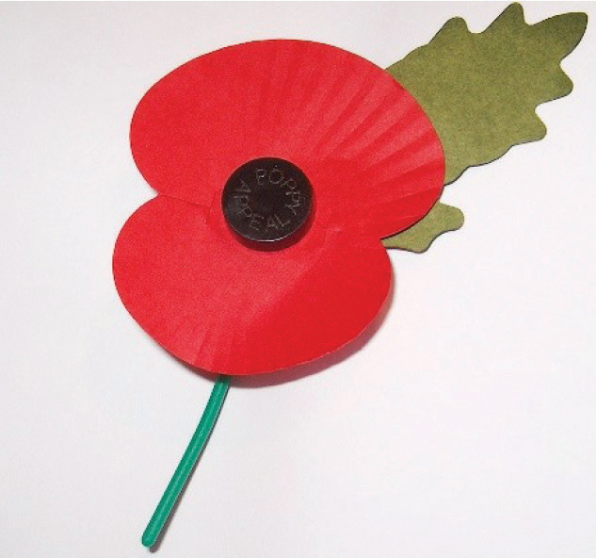Nurturing humanistic qualities and Language Across Curriculum (LaC)

C2 International conflicts and crises in the 20th century –
the two world wars (Topic 9)

Post- lesson task

Appendix 11

What did people learn from the two world wars?

Post-lesson activity 3 : Data-based questions
The following source is about the Poppy Appeal. Study the source and
answer the questions that follow.

The Poppy Appeal is the Royal British Legion’s biggest fundraising campaign held every year in
November in the United Kingdom. Paper poppies are distributed throughout the nation and donations
are collected in return to help support the vital work for the Armed Forces community.

In Hong Kong, the Poppy Appeal is organized by the Hong Kong and China Branch of the Royal British
Legion, which is a charity established to provide assistance to Hong Kong exservicemen, women and
their dependents who have fallen on hard times. The money can help some of those who fought and
defended Hong Kong and subsequently became prisoners of war.

They are now finding that due to their increased age, they are unable to cope with their disabilities,
failing health and loneliness. The money can also support ex-servicemen and widows whose husbands
have died unexpectedly and been left to raise young children. All the money collected is for these Hong
Kong residents.

Source : https://www.britishlegion.org.uk/get-involved/ways-to-give/fundraising-appeals/poppy-
appeal-2017/what-is-thepoppy-appeal/

Answer the following questions:

1. With reference to the source, what is the mission of the Hong Kong and China Branch of the
Royal British Legion?

It provides financial help to Hong Kong ex-servicemen, women and their dependents who have

fallen on hard times.

2. If someone wants to support the Poppy Appeal, what can he/she do? Give your answer with
reference to the source.

He or she can donate money to the Poppy Appeal.

96

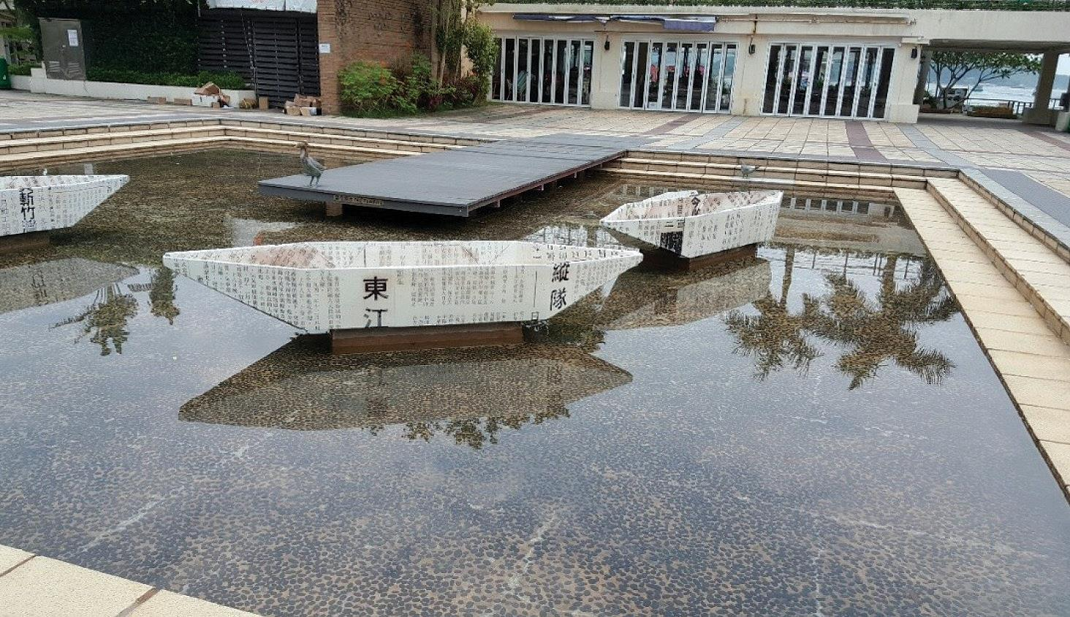Nurturing humanistic qualities and Language Across Curriculum (LaC)
Reference : 馬木池等《西貢歷史與風物》及張兆和《東江遊擊隊與抗日戰爭期間的西貢》(香港 : 西貢區
議會，2003年9月)

C2 International conflicts and crises in the 20th century –
the two world wars (Topic 9)

Pre- lesson task

Appendix 12

What did people learn from the two world wars?

Worksheet 3 :
How can we find out the historical imprint of resistance against Japanese invasion during the
Japanese Occupation in Sai Kung?

1. The following photograph is taken at Sai Kung Waterfront Park. Can you find out any relevant
information about the Japanese Occupation in Hong Kong?

The theme of the paper boat in the pool is a report of the Dongjiang Guerrilla Force.

2. Before the field trip to Yim Tin Tsai in Sai Kung, find out the information about the Dongjiang Guerrilla
Force in Sai Kung during the Japanese Occupation on internet or from reference books and then
complete the table below:

Full name

Hong Kong-Kowloon Independent Company under the People's
Anti-Japanese Principle Guerrilla Force of Guangdong

Date and place of formation

3 February 1942 Wong Mo Ying Church in Sai Kung

Example of rescuing members Lieutenant of the "American Flying Tigers" Donald W Kem was

from the Allied nations
rescued.

Participation of the people in Yim Several villagers had joined the Guerrilla Force and one of them

Tin Tsai
looked after Donald W Kem

Remark : To provide more life-wide learning opportunities for students, teachers can stay tuned to
the latest information about the activities or speical exhibitions on the Dongjiang Guerrilla
Force online. There are two Dongjiang Column Memorial Halls in Dongguan and Weizhou
respectively. Please visit the following websites for further details:

廣東東江縱隊紀念館 ┃ 中國•廣東省東莞市大岭山鎮大王岭村(厚大公路旁)

http://www.dongzong.net.cn/

東江縱隊紀念館 ┃ 坪山區坪山街道東縱路230號-1

http://www.djzdjng.com/

97

Nurturing humanistic qualities and Language Across Curriculum (LaC)

C2 International conflicts and crises in the 20th century –
the two world wars (Topic 9)

Field study task

Appendix 13

What did people learn from the two world wars?

Interview the villagers
Interview the villagers by asking them their memories of the war. Write down the main points below.

98

Nurturing humanistic qualities and Language Across Curriculum (LaC)

C2 International conflicts and crises in the 20th century –
the two world wars (Topic 9)

Post- lesson task

Appendix 14

What did people learn from the two world wars?

Extended activity 2 : Reflection worksheet for field study (Yim Tin Tsai in Sai Kung)

Answer the following questions :

1. Which adjective would best describe your activity today? Why?

Based on sympathy, students would generally describe total war as 'brutal', 'horrible', 'scary', and

'unprecedented', etc.

2. Which part of this field study is most unforgettable to you? Why?

Generally speaking, students would believe that the visit of military cemetery is the most

unforgettable. However, some may think that interviewing foreigners was more unforgettable.

3. What are the memories of your interviewees about war?

Faded

Vague

Clear

Unforgettable

4. With regard to the above results, what do you learn from history?

Generally speaking, students would find war very brutal, and wish our world to get away from war,

and become more peaceful.

C2 To know more

(4): Extended reading

● DK. (2015). World War II: Visual Encyclopedia. London: DK Publishing.

● Kershaw, I. (2016). To Hell and Back : Europe, 1914-1949. New York: Penguin books.

● 魯登道夫著，魏止戈譯 (2016)《總體戰》，武漢：華中科技大學出版社。

99

Nurturing humanistic qualities and Language Across Curriculum (LaC)

–

the Cold War and the post-Cold War period (Topic 10)

C3 Brief introduction of teaching plan

“Topic 10: International conflicts and crises in the 20th century (II) –the Cold War and the
post-Cold War period” in the revised S1-3 History curriculum allows students to study the
major conflicts during the Cold War period and the international situation in the post-Cold
War period. Following the end of the World War Two, there were changes in the
international situation. The rise of the US and the USSR, problems countered by the
European countries, together with ideological differences led to the confrontation between
the US and the USSR. This topic enables students to trace the developments of Cold War
since its commencement up to the end. This topic also covers the major characteristics of
the international situation in the post-Cold War period, such as the rise of different regional
forces, and the emerging economies and the threat of terrorism. Given that there were
different historical figures representing different stages in the Cold War, more able students
or those interested in this topic may understand the qualities of leaders by conducting case
study on one of the suggested historical figures.

Historical development is inseparable from human element. The revised curriculum,
therefore, suggested that teachers may, in accordance with students’ ability and interest,
conduct case study on the five influential leaders in the Cold War period. The teaching plan
demonstrates how teacher adopts self-learning strategy by allowing students to explore the
leadership qualities and importance of a historical figure themselves and at the same time,
effectively encourage students to read more. In addition, teacher specifically asked the
students to design posters for the selected historical figures, which not only challenged the
students' understanding of the characteristics of historical figures, but also addressed the
diversity of abilities of students.

Teachers can also let students know the qualities of leadership by discussing with the
students the five leaders proposed in the topic. The sense of responsibility and
commitment shown by these leaders and their resolute attitude to adversity help students
understand and learn the entrepreneurial spirit. At the same time, students can learn
perseverance and commitment by learning from these leaders.

This word document is directly converted from PDF version, aiming to facilitate teachers in adjusting to the use of language and level of difficulty according to their school context and student needs as a means to enhance learning and teaching effectiveness.

100

Nurturing humanistic qualities and Language Across Curriculum (LaC)

C3 International conflicts and crises in the 20th century –
the Cold War and the post-Cold War period (Topic 10)

C3 To know more

(2): Chinese-English Glossary

邱吉爾

Winston Churchill

胡志明

Ho Chi Minh

毛澤東

Mao Zedong

甘迺迪

J.F. Kennedy

戈巴卓夫

Mikhail Gorbachev

古巴導彈危機

Cuban Missile Crisis

戈巴卓夫的開放政策及新思維

Glasnost and Perestroika

亞非會議（萬隆會議）

Asian-Africa Conference
(Bandung Conference)

鐵幕宣言

Iron Curtain Speech

越南南方民族解放陣線 (越共)

National Liberation Front of South Vietnam
(Vietcong)

101

Nurturing humanistic qualities and Language Across Curriculum (LaC)

C3 International conflicts and crises in the 20th century –
the Cold War and the post-Cold War period (Topic 10)

C3 To know more

(3): Explanation of terms

Winston
Churchill

Winston Churchill (1874-1965) was a British statesman, orator, and author who
as prime minister (1940–45, 1951–55) rallied the British people during World War
II and led his country from the brink of defeat to victory. Adolf Hitler’s challenge
brought him to leadership of a national coalition in 1940. With Franklin D. Roosevelt
and Joseph Stalin he then shaped Allied strategy in World War II, and after the
breakdown of the alliance he alerted the West to the expansionist threat of the
Soviet Union. He led the Conservative Party back to office in 1951 and remained
prime minister until 1955, when ill health forced his resignation.
Britannica Academic (Encyclopedia Britannica)

Ho Chi Minh

Ho Chi Minh (1890-1969) was the founder of the Indochina Communist Party
(1930) and its successor, the Viet-Minh (1941), and president from 1945 to 1969
of the Democratic Republic of Vietnam (North Vietnam). As the leader of the
Vietnamese nationalist movement for nearly three decades, Ho was one of the
prime movers of the post-World War II anticolonial movement in Asia and one of
the most influential communist leaders of the 20th century.
Britannica Academic (Encyclopedia Britannica)

Mao Zedong

Mao Zedong (1893-1976) was a Chinese Marxist theorist, soldier, and statesman
who led his country’s communist revolution. Mao was the leader of the Chinese
Communist Party (CCP) from 1935 until his death, and he was chairman (chief of
state) of the People’s Republic of China from 1949 to 1959 and chairman of the
party also until his death.

Britannica Academic (Encyclopedia Britannica)

102

Nurturing humanistic qualities and Language Across Curriculum (LaC)

C3 International conflicts and crises in the 20th century –
the Cold War and the post-Cold War period (Topic 10)

C3 To know more

(3): Explanation of terms

John F.
Kennedy

John F. Kennedy (1917-1963) was the 35th president of the United States (1961–
63), who faced a number of foreign crises, especially in Cuba and Berlin, but
managed to secure such achievements as the Nuclear Test-Ban Treaty and the
Alliance for Progress. He was assassinated while riding in a motorcade in Dallas.
Britannica Academic (Encyclopedia Britannica)

Mikhail
Gorbachev

Mikhail Gorbachev (1931-) was the general secretary of the Communist Party of
the Soviet Union (CPSU) from 1985 to 1991 and president of the Soviet Union in
1990–91. His efforts to democratize his country’s political system and decentralize
its economy led to the downfall of communism and the breakup of the Soviet
Union in 1991. In part because he ended the Soviet Union’s postwar domination
of eastern Europe, Gorbachev was awarded the Nobel Prize for Peace in 1990.
Britannica Academic (Encyclopedia Britannica)

103

Nurturing humanistic qualities and Language Across Curriculum (LaC)
Project
Enquiry
Suggested
Suggested
Topic of trial
Target
lessons

C3 International conflicts and crises in the 20th century –
the Cold War and the post-Cold War period (Topic 10)

C3 Trial teaching plan

Case study : Historical figures during the Cold War period

students

S3

teaching

Topic 10 : International conflicts and crises in the 20th century (II) – the Cold War and
the post-Cold War period – The extended part (Case study)

Case study: Historical figures during the Cold War period

number of

N.A. (Student project)

lesson time

N.A

questions
● What are the qualities of leaders? How did the historical figures during the Cold War
demonstrate these qualities?

Learning objectives

Knowledge

● Know one of the following historical figures representing different stages in the Cold
War (choose 1 out of 5) :
Winston Churchill (1874-1965)
Ho Chi Minh (1890-1969)
Mao Zedong (1893-1976)
J.F. Kennedy (1917-1963)
Mikhail Gorbachev (1931-)

Skills

● Identify the qualities of leaders
● Interpret the significance of the historical figures

Attitude

● Understand the decisions made by the historical figures at their time through
historical empathy

Learning and Teaching Strategy

● Enquiry learning
● Reading to learn

Learning and Teaching Materials

assignment*

● Introductory notes (Appendix 1)
● Information sheet on historical figures (Appendix 2)
● Worksheet (Appendix 3)
● Poster design (Appendix 4)

*Remark : Since this is a self-learning project for students of the trial school, there is no trial teaching flow for this

topic. Teachers may refer to the appendix as post-lesson assignment for students.

104

Nurturing humanistic qualities and Language Across Curriculum (LaC)
of the project
assignment

–

the Cold War and the post-Cold War period (Topic 10)

Introduction

Appendix 1

What are the qualities of leaders? How did the historical figures
during the Cold War demonstrate these qualities?

Choose ONE of the following leaders during the Cold War period, and read the relevant information
about the figures by referring to the websites on Appendix 2 :

● Winston Churchill (1874-1965)

● Ho Chi Minh (1890-1969)

● Mao Zedong (1893-1976)

● John F. Kennedy (1917-1963)

● Mikhail Gorbachev (1931- )

1. Introduce the qualities of leaders in at least 100 words.

2. Write at least 150 words to explain how the leader selected by you demonstrated the qualities

of leaders you have mentioned.

3. Attach a photo of the leader during the Cold War period you have chosen.

4. Design a poster for the leader you have chosen during the Cold War period to show his qualities of

leadership.

5. Then write at least 50 words to introduce your design.

Remarks :

● Either hand-written or computer processed project can be accepted.

● The marks of this project will be counted as your term marks

105

Nurturing humanistic qualities and Language Across Curriculum (LaC)

C3 International conflicts and crises in the 20th century –
the Cold War and the post-Cold War period (Topic 10)

Information of the historical figures

Appendix 2

What are the qualities of leaders? How did the historical figures
during the Cold War demonstrate these qualities?

Leaders in Cold War period

Websites

1. Winston Churchill (1874-1965)

2. Ho Chi Minh (1890-1969)

● All articles adopted by the trial teaching school came from

the following website : https://www.biography.com/

3. Mao Zedong (1893-1976)

● Teachers are suggested to adapt the content according to

student’s abilities.

4. John F. Kennedy (1917-1963)

5. Mikhail Gorbachev (1931- )

106

Nurturing humanistic qualities and Language Across Curriculum (LaC)

C3 International conflicts and crises in the 20th century –
the Cold War and the post-Cold War period (Topic 10)

Worksheet on historical figures

Appendix 3

What are the qualities of leaders? How did the historical figures
during the Cold War demonstrate these qualities?

The leader during the Cold War period I have chosen :

1. The qualities of leaders (at least 100 words):

Generally speaking, students would suggest the following
qualities:

Good leadership, perseverance, responsibility, commitment,

etc.

Attach a photo of the
leader during the Cold
War period you have
chosen here.

2. How the leader selected by you demonstrated the qualities of leaders you have mentioned in Q1?
(at least 150 words)

Taking J.F. Kennedy as example, students may analysis his qualities from the following perspectives:

- stay calm and collected when problem comes

- be far-sighted

- courage and perseverance

107

Nurturing humanistic qualities and Language Across Curriculum (LaC)

C3 International conflicts and crises in the 20th century –
the Cold War and the post-Cold War period (Topic 10)

Poster design

Appendix 4

What are the qualities of leaders? How did the historical figures
during the Cold War demonstrate these qualities?

3. A poster for the leader during the Cold War period (Colouring is required) :

4. Introduce your design (at least 50 words) :

108

Nurturing humanistic qualities and Language Across Curriculum (LaC)

C3 International conflicts and crises in the 20th century –
the Cold War and the post-Cold War period (Topic 10)

C3 To know more

(4): Extended reading

● Gaddis, J. (2007). The Cold War : A new history. New York: Penguin Books.

● Joshua, G. (2019). The Cold War Explained: Pocket History for Kids. Independently Published.

● 沈志華編 (2018)《冷戰國際史二十四講》，北京：世界知識出版社。

109

